KIỂM TRA 15 PHÚT
Câu 1: Kí hiệu đọc là
A. Không chia hết B. Chia hết C. Chia có dư
Câu 2: Tìm thương và dư của phép tính 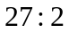
A. 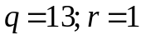 B. 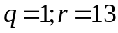 C. 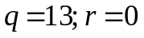
Câu 3: Khẳng định 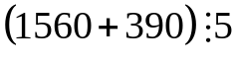 đúng hay sai
A. Đúng B. Sai
Câu 4. Số nào chia hết cho cả 2; 3; 5; 9 trong các số sau:
A. 45 B. 78 C. 180 D. 210
Câu 5. Tìm BC(24,30)
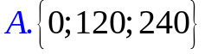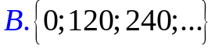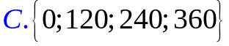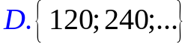
Câu 6. Tìm BCNN(84,168)
A. 12 B. 168 C. 28 D. 84
Câu 7. Tìm ƯCLN(84,168)
A. 12 B. 168 C. 28 D. 84
Câu 8. Tìm ƯC(9, 15)
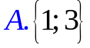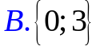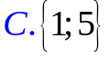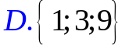
Câu 9. Hình vuông ABCD với AB = 2cm. Độ dài cạnh BC bằng
A. 2 B. 3 C. 4 D. 5
Câu 10. Hình tam giác đều ABC với AB = 5cm. Độ dài BC, AC bằng:
A. 2 B. 3 C. 4 D. 5

ĐÁP ÁN
1.B | 2.A | 3.A | 4.C | 5.B | 6.B | 7.D | 8.A | 9.A | 10.D

